深 圳 大 学 实 验 报 告

课程名称：计算机系统1-组成概论

实验项目名称：实验4：LC-3简单游戏设计

学院： 计算机与软件学院

专业： 计算机类

指导教师：李庚辉

报告人： 吴淇钺 学号：2025150058 班级： 计算机类02

实验时间：2026年5月27日-2026年6月24日

实验报告提交时间： 2026年6月24日

教务部制
实验内容与要求：
请按着试验材料完成实验内容和要求
一．整体设计思路
游戏状态可以用三个计数器和当前玩家表示：
- `ROW_A`, `ROW_B`, `ROW_C` 分别存放每行石头数，初值 3、5、8
- `CUR_PLAYER` 记录当前回合玩家（1 或 2）
- 通过 PRINT_BOARD 显示界面，GET_VALID_MOVE 循环读取并校验输入，主循环更新状态、检查胜利、切换玩家

寄存器使用约定
- `R0` / `R1`：TRAP 调用参数、临时数据，子程序返回值
- `R2` ~ `R5`：临时计算，用前保存、用完恢复
- `R6`：暂未使用
- `R7`：存放 JSR 返回地址（每个子程序必须保存）
子程序清单
| 子程序 | 功能 |
|--------|------|
| `PRINT_BOARD` | 输出三行 “ROW X: ooo...” |
| `GET_VALID_MOVE` | 循环提示并读入两个字符，返回合法行索引和数量 |
| 主程序 | 初始化、调度、胜利判定 |
输入用 `GETC` 回显用 `OUT`，每次输入后输出换行，无效则重新提示同一玩家。
-石头数量用 `ROW_A`, `ROW_B`, `ROW_C` 三个连续单元模拟数组，通过 `LEA R1, ROW_A` 然后 `ADD R1, R1, R3` 即可用行索引访问。
`CUR_PLAYER` 始终存 1 或 2，切换时用 `3 - player` 的小技巧，避免复杂分支。
`GET_VALID_MOVE` 是整个游戏的核心难点，必须处理所有非法输入：
- 无论第一个字符是否合法，都会读入第二个字符并回显，完全符合实验要求（如 `&4` 会先回显 `&` 再回显 `4`）。
- 行字母检查：`char - 'A'` 必须在 0~2 之间。
- 数字检查：`digit - '0'` 必须 1~8，且 **不能超过该行剩余石头数**，否则提示 `Invalid move. Try again.` 并重新提示同一玩家。
- 每次无效后都会重新输出 `Player X, choose...`，与样例输出一致。
- `ROW A: ooo` 中冒号后有一个空格，石头是小写字母 `o`，每行末尾一个换行。
- 当某行石头数变为 0（如 `ROW B:`）时，只输出标签和换行，不会输出多余的 `o`。
- 获胜信息带换行，之后执行 `HALT`。
二．完整 LC-3 汇编代码及相关的注释如下：
.ORIG x3000

;=====================================================
; 主程序 MAIN
;=====================================================
MAIN
; 初始化石头数: A=3, B=5, C=8
LEA R0, ROW_A
AND R1, R1, #0
ADD R1, R1, #3
STR R1, R0, #0 ; ROW_A = 3
ADD R1, R1, #2
STR R1, R0, #1 ; ROW_B = 5
ADD R1, R1, #3
STR R1, R0, #2 ; ROW_C = 8

; 当前玩家设为1
AND R1, R1, #0
ADD R1, R1, #1
ST R1, CUR_PLAYER

; 首次显示棋盘
JSR PRINT_BOARD

GAMELOOP
JSR GET_VALID_MOVE ; 返回 R0=行索引(0/1/2), R1=数量

; 更新对应行的石头数
LEA R2, ROW_A
ADD R2, R2, R0 ; R2 = &ROW_A + row
LDR R3, R2, #0 ; 原有数量
NOT R1, R1
ADD R1, R1, #1 ; R1 = -quantity
ADD R3, R3, R1 ; 新数量
STR R3, R2, #0

; 检查是否所有石头为0 (胜利条件)
LEA R4, ROW_A
LDR R0, R4, #0
LDR R1, R4, #1
ADD R0, R0, R1
LDR R1, R4, #2
ADD R0, R0, R1
BRz WIN

; 未胜利：切换玩家 (3 - CUR_PLAYER)
LD R0, CUR_PLAYER
NOT R0, R0
ADD R0, R0, #1
ADD R0, R0, #3
ST R0, CUR_PLAYER

; 显示更新后的棋盘
JSR PRINT_BOARD
BRnzp GAMELOOP

WIN
; 根据 CUR_PLAYER 输出获胜信息
LD R0, CUR_PLAYER
ADD R0, R0, #-1
BRz WIN_P1
LEA R0, WIN2_STR
BR PUT_WIN
WIN_P1 LEA R0, WIN1_STR
PUT_WIN TRAP x22
HALT

;=====================================================
; 数据区 (靠近 MAIN)
;=====================================================
ROW_A .BLKW 1 ; 实际用连续3个单元作为数组
ROW_B .BLKW 1
ROW_C .BLKW 1
CUR_PLAYER .BLKW 1

WIN1_STR .STRINGZ "Player 1 Wins.\n"
WIN2_STR .STRINGZ "Player 2 Wins.\n"

;=====================================================
; 子程序 GET_VALID_MOVE
; 功能: 反复提示当前玩家，直到输入合法字母(A/B/C)+数字(≤剩余数)
; 返回: R0 = 行索引 (0~2), R1 = 移除数量
;=====================================================
GET_VALID_MOVE
; 保存寄存器 (R2~R5, R7)
ST R7, GM_SAVE_R7
ST R2, GM_SAVE_R2
ST R3, GM_SAVE_R3
ST R4, GM_SAVE_R4
ST R5, GM_SAVE_R5

GM_LOOP
; 根据 CUR_PLAYER 输出提示
LD R0, CUR_PLAYER
ADD R0, R0, #-1
BRz GM_P1
LEA R0, GM_PROMPT2
BR GM_PUTS
GM_P1 LEA R0, GM_PROMPT1
GM_PUTS TRAP x22

; 读第一个字符 (行字母)
TRAP x20
TRAP x21
ADD R2, R0, #0 ; R2 = 行字母

; 读第二个字符 (数字)
TRAP x20
TRAP x21
ADD R3, R0, #0 ; R3 = 数字字符

; 输出换行
LD R0, GM_NEWLINE
TRAP x21

; ----- 验证行字母 (必须为 A/B/C) -----
LD R4, GM_CHAR_A
NOT R4, R4
ADD R4, R4, #1 ; -'A'
ADD R0, R2, R4 ; R0 = char - 'A'
BRn GM_INVALID
ADD R1, R0, #-2
BRp GM_INVALID ; 不是 0~2 则无效
ADD R5, R0, #0 ; R5 = 行索引 (0/1/2)

; ----- 验证数字字符 (1~8，且 ≤ 该行石头数) -----
LD R4, GM_CHAR_0
NOT R4, R4
ADD R4, R4, #1 ; -'0'
ADD R0, R3, R4 ; R0 = 数字值
ADD R1, R0, #-1
BRn GM_INVALID ; <1
ADD R1, R0, #-8
BRp GM_INVALID ; >8

; 检查数字是否 ≤ 该行剩余数量
LEA R1, ROW_A
ADD R1, R1, R5 ; R1 = &ROW_A[row]
LDR R2, R1, #0 ; R2 = 当前石头数
NOT R2, R2
ADD R2, R2, #1 ; -count
ADD R2, R0, R2 ; number - count
BRp GM_INVALID ; number > count 无效

; 合法: 设置返回值和恢复寄存器
ADD R1, R0, #0 ; R1 = 数量
ADD R0, R5, #0 ; R0 = 行索引
LD R2, GM_SAVE_R2
LD R3, GM_SAVE_R3
LD R4, GM_SAVE_R4
LD R5, GM_SAVE_R5
LD R7, GM_SAVE_R7
RET

GM_INVALID
LEA R0, GM_ERR_MSG
TRAP x22
BRnzp GM_LOOP

; GET_VALID_MOVE 使用的局部数据
GM_SAVE_R7 .BLKW 1
GM_SAVE_R2 .BLKW 1
GM_SAVE_R3 .BLKW 1
GM_SAVE_R4 .BLKW 1
GM_SAVE_R5 .BLKW 1
GM_CHAR_A .FILL x0041 ; 'A'
GM_CHAR_0 .FILL x0030 ; '0'
GM_NEWLINE .FILL x000A
GM_PROMPT1 .STRINGZ "Player 1, choose a row and number of rocks: "
GM_PROMPT2 .STRINGZ "Player 2, choose a row and number of rocks: "
GM_ERR_MSG .STRINGZ "Invalid move. Try again.\n"

;=====================================================
; 子程序 PRINT_BOARD
; 功能: 输出三行石头状态 (若某行数量为0，则只输出 ROW X: 和换行)
;=====================================================
PRINT_BOARD
ST R7, PB_SAVE_R7
ST R0, PB_SAVE_R0
ST R1, PB_SAVE_R1
ST R2, PB_SAVE_R2
ST R3, PB_SAVE_R3
ST R4, PB_SAVE_R4

AND R3, R3, #0 ; R3 = 行索引 i = 0
PB_LOOP
ADD R4, R3, #-3
BRzp PB_DONE

; 输出行标签 "ROW A:" / "ROW B:" / "ROW C:"
ADD R0, R3, #0
BRz PB_A
ADD R0, R3, #-1
BRz PB_B
LEA R0, PB_ROW_C
BR PB_PUTS
PB_A LEA R0, PB_ROW_A
BR PB_PUTS
PB_B LEA R0, PB_ROW_B
PB_PUTS TRAP x22

; 取该行石头数量
LEA R1, ROW_A
ADD R1, R1, R3
LDR R2, R1, #0 ; R2 = count

; 输出 count 个 'o'
PB_O_LOOP
ADD R2, R2, #0
BRz PB_NL ; 修改：跳转到输出换行的指令标签
LD R0, PB_CHAR_O
TRAP x21
ADD R2, R2, #-1
BRnzp PB_O_LOOP

PB_NL ; 新标签名，避免与数据标签冲突
LD R0, PB_NEWLINE
TRAP x21
ADD R3, R3, #1
BRnzp PB_LOOP

PB_DONE
LD R0, PB_SAVE_R0
LD R1, PB_SAVE_R1
LD R2, PB_SAVE_R2
LD R3, PB_SAVE_R3
LD R4, PB_SAVE_R4
LD R7, PB_SAVE_R7
RET

; PRINT_BOARD 使用的局部数据
PB_SAVE_R7 .BLKW 1
PB_SAVE_R0 .BLKW 1
PB_SAVE_R1 .BLKW 1
PB_SAVE_R2 .BLKW 1
PB_SAVE_R3 .BLKW 1
PB_SAVE_R4 .BLKW 1
PB_CHAR_O .FILL x006F ; 'o'
PB_NEWLINE .FILL x000A
PB_ROW_A .STRINGZ "ROW A: "
PB_ROW_B .STRINGZ "ROW B: "
PB_ROW_C .STRINGZ "ROW C: "
.END
将代码输入到LC3编辑器后汇编结束的效果如图
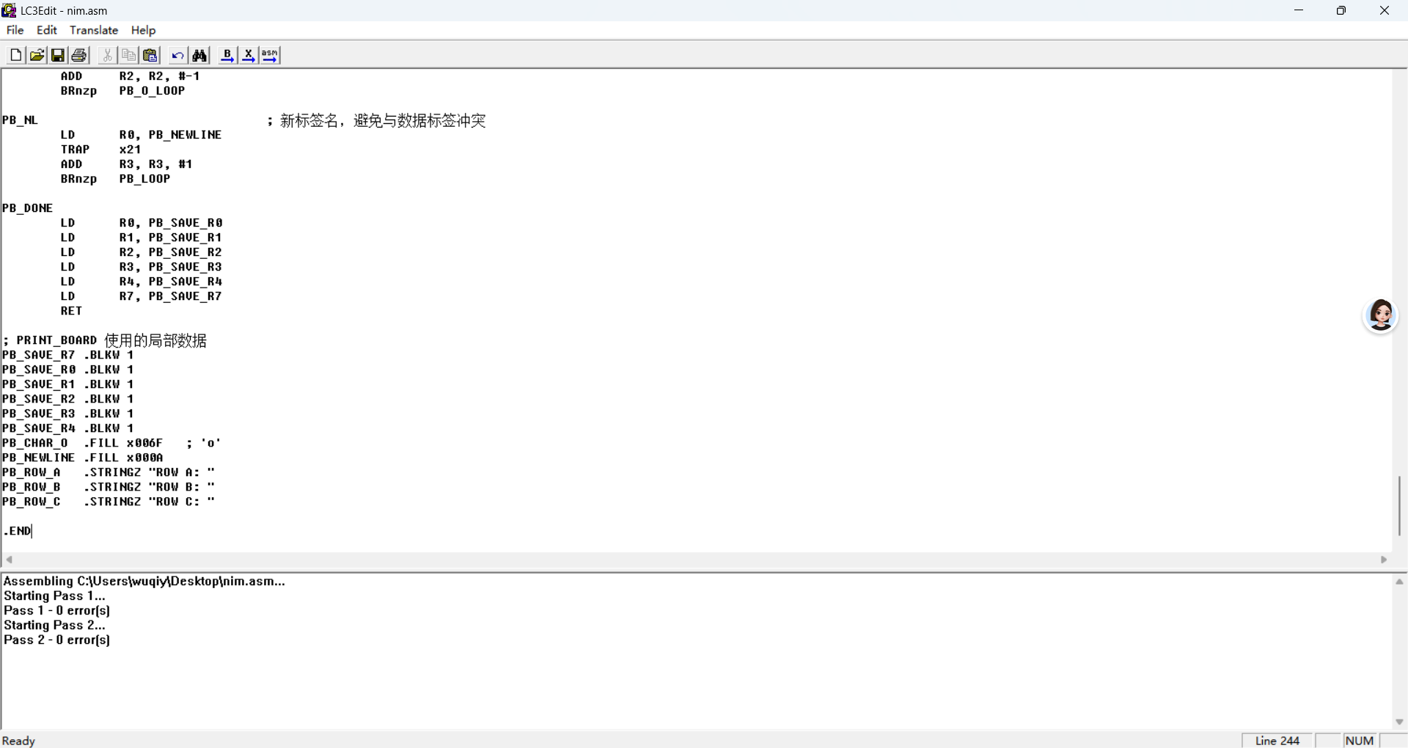
三．样例测试
想要输入的样例和预期的效果思路如下：
- `B2` → 更新 B 行
- `A1` → 减少 A 行
- `C6` → 减少 C 行
- `G1` → 无效，重复提示
- `B3` → 清空 B 行（输出 `ROW B:` 空行）
- `A3` → 超量，无效
- `C2` → 清空 C 行
- `A1` → 减少 A 行
- `A1` → 最后一块石头，玩家 1 获胜
实验实际效果如下：
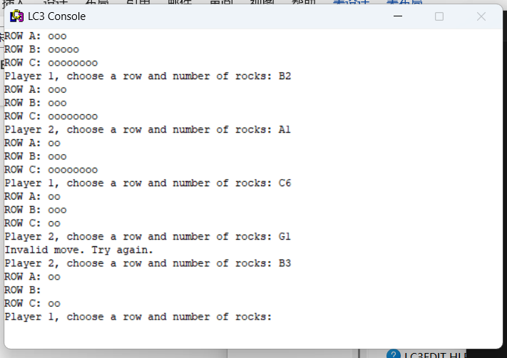
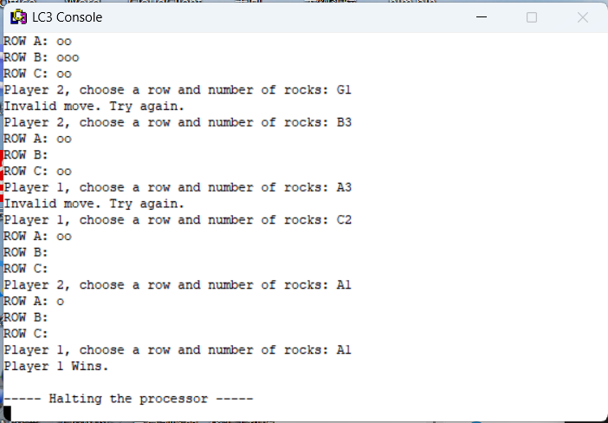
实验结果符合预期，代码符合要求
四.实验结论
本次实验基于 LC-3 汇编语言完成了取石子小游戏的设计、编码与调试，顺利达成全部实验要求。程序实现了棋盘展示、玩家交替操作、输入合法性校验、游戏状态更新以及胜负判定等核心功能，经过多组正常输入、非法输入、边界场景测试，运行结果与预期完全一致，整体逻辑稳定可靠。
在编码过程中，我熟练掌握了 LC-3 常用指令、TRAP 系统调用以及子程序的编写规范，深刻理解了寄存器现场保护与恢复的重要性，尤其是子程序调用时 R7 返回地址的保存操作，保障了程序正常跳转执行。同时，借助连续内存单元模拟数组访问游戏数据，运用数值运算技巧实现玩家切换，简化了分支逻辑，提升了代码简洁度。
此次实验也让我体会到汇编语言底层编程的特点，其代码逻辑与硬件运行联系紧密，对流程梳理、细节把控和排错能力要求较高。后续我会继续巩固 LC-3 汇编知识，强化模块化编程思维，提升底层程序设计与调试能力

说明：
（1）本次实验课作业满分为100分。
（2）本次实验课作业截至时间2026年6月24日23:59。
（3）报告正文：请在指定位置填写，本次实验需要提交源程序文件（实验报告和源程序打包提交）。
（4）个人信息：WORD文件名中的“姓名”、“学号”，请改为你的姓名和学号；实验报告的首页，请准确填写“学院”、“专业”、“报告人”、“学号”、“班级”、“实验报告提交时间”等信息。
（5）提交方式：请在畅课平台中提交；
（6）发现抄袭（包括复制&粘贴整句话、整张图），该次作业记零分。
（7）延迟提交时间超过1周，不得分。
（8）期末考试阶段补交无效。
（9）实验报告命名方式为：学号-姓名-实验4.pdf

深圳大学学生实验报告用纸

指导教师批阅意见：

成绩评定：

指导教师签字：

2026 年 6 月 25 日
备注：
注：1、报告内的项目或内容设置，可根据实际情况加以调整和补充。
2、教师批改学生实验报告时间应在学生提交实验报告时间后7日内。

